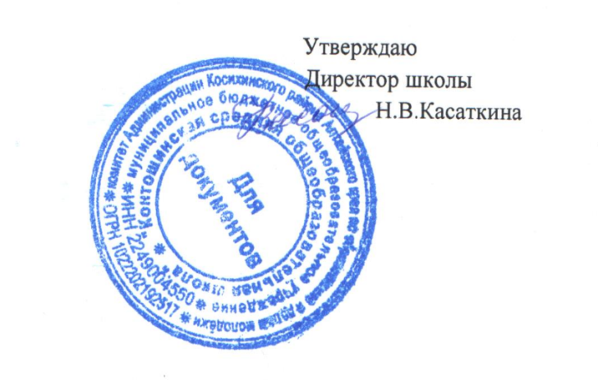

МБОУ Контошинской « СОШ»
План спортивно-массовых и социально значимых мероприятий
на 2020-2021 год
№ | Название мероприятия | сроки | ответственные | Дополнительная  информация
1 | Мини-футбол старшие и младшие | сентябрь | Учителя физической культуры | В районе 2место
2 | Осенний кросс | октябрь | Зам по в работе ф-рники
3 | Б/ бол | ноябрь | Учителя ФК
4 | лыжи | январь | Учителя ФК | 2место в районе
5 | Смотр песни и строя | февраль | Директор, зам по ВР, учитель ОБЖ
6 | «А ну-ка ,парни!» | февраль | Директор ,зам по ВР, учитель ОБЖ | 1место в районе
7 | волейбол | март | Директор, зам по ВР учитель ОБЖ
8 | Сдача нормативов ГТО | апрель | Учителя физической культуры
9 | Эстафета, посвященная победе над фашисткой Германии | 8 мая | Учителя физической культуры
10 | Почетный караул у мемориала Славы | 9мая | Директор, зам по В Р учитель ОБЖ классные руководители

